Предмет: Објашњење – јавна набавка број 13/18, чији је предмет набавка радова на изградњи граничног прелаза Гостун

Захтев за појашњење :
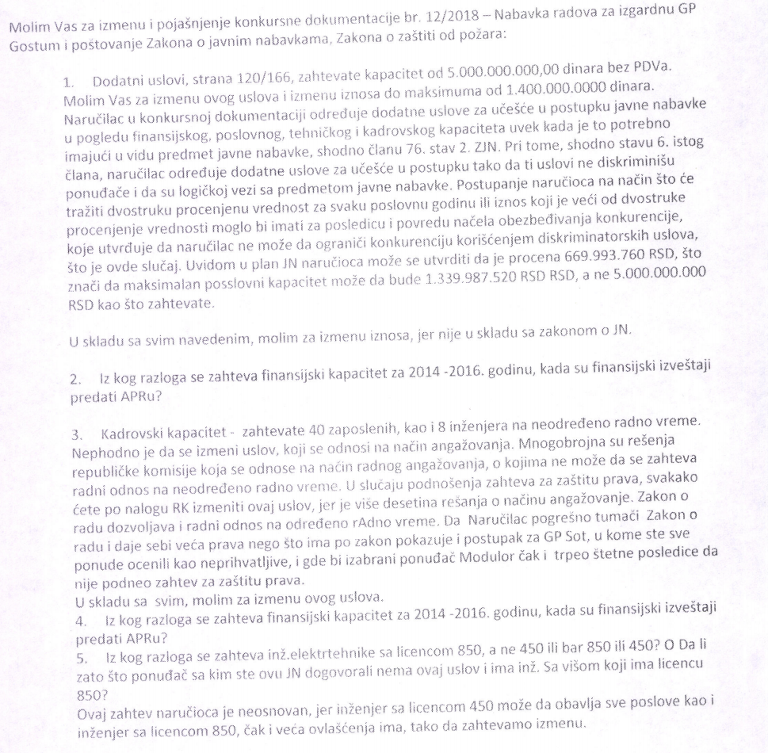

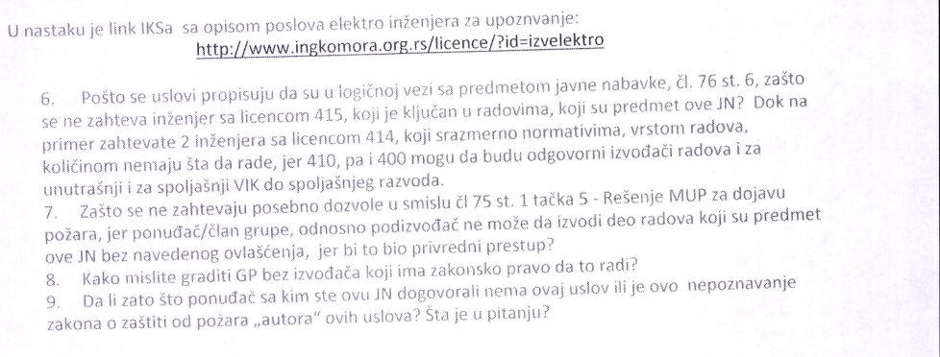

О д г о в о р:

- Прихвата се захтев за измену пословног капацитета. Исти се мења тако што уместо траженог пословног капацитета од 5.000.000.000,00 динара понуђач мора да поседује пословни капацитет у износу од 1.339.900.000,00 динара, а све сходно члану 76. став 6. Закона о јавним набавкама.
- Колико је Наручиоцу познато завршни рачуни се предају закључно са 30.06.2018.године за 2017.годину и у овом тренутку понуђачи располажу са Билансом успеха за статистичке потребе за 2017.годину. Из наведеног разлога Наручилац је тражио финансијски капацитет за период 2014-2016 година.
- Прихвата се захтев за измену кадровског капацитета у делу конкурсне документације где се тражи да Понуђач има најмање 40 запослених на неодређено време, од којих 20 инжењера степена стручне спреме VII и VII – 1, стечене на једном од техничких факултета. Тачно је да је Републичка комисија у више наврата заузела становиште да ангажовање радника може бити по било ком основу, а све у складу са Законом о раду (“Службени гласник РС”, бр. 24/05, 61/05, 54/2009, 32/13 и 75/14). Из наведеног разлога Наручилац прихвата овај захтев заинтересованог лица.
- Питање под редним бројем 4. индентично је питању под редним бројем 2, на које је Наручилац дао одговор.
- Прихвата се захтев за измену пословног капацитета. Исти се мења тако што уместо траженог пословног капацитета од 5.000.000.000,00 динара понуђач мора да поседује пословни капацитет у износу од 1.339.900.000,00 динара, а све сходно члану 76. став 6. Закона о јавним набавкама.

- Прихвата се захтев за измену пословног капацитета. Исти се мења тако што уместо траженог пословног капацитета од 5.000.000.000,00 динара понуђач мора да поседује пословни капацитет у износу од 1.339.900.000,00 динара, а све сходно члану 76. став 6. Закона о јавним набавкама.
- Колико је Наручиоцу познато завршни рачуни се предају закључно са 30.06.2018.године за 2017.годину и у овом тренутку понуђачи располажу са Билансом успеха за статистичке потребе за 2017.годину. Из наведеног разлога Наручилац је тражио финансијски капацитет за период 2014-2016 година.
- Прихвата се захтев за измену кадровског капацитета у делу конкурсне документације где се тражи да Понуђач има најмање 40 запослених на неодређено време, од којих 20 инжењера степена стручне спреме VII и VII – 1, стечене на једном од техничких факултета. Тачно је да је Републичка комисија у више наврата заузела становиште да ангажовање радника може бити по било ком основу, а све у складу са Законом о раду (“Службени гласник РС”, бр. 24/05, 61/05, 54/2009, 32/13 и 75/14). Из наведеног разлога Наручилац прихвата овај захтев заинтересованог лица.
- Питање под редним бројем 4. индентично је питању под редним бројем 2, на које је Наручилац дао одговор.
- Наручилац сматра да могућност тражења додатних појашњења у току трајања поступка јавне набавке није осмишљен од стране законодавца како би заинтересована лица имала могућност да вређају Наручиоца. Наручилац је приликом рада на конкурсној документацији сматрао да је у већ захтевном кадровском капацитету довољно да понуђач има инжењера са лиценцом 450 као ангажовано лице. У сваком случају прихвата се захтев заинтересованог лица да понуђач мора имати ангажованог једног дипломираног инжењера са лиценцом 850 или 450.
- Наручилац остаје при захтеву да понуђач мора имати два ангажована дипломирана грађевинска инжењера са лиценцом 414, али прихвата и примедбу заинтересованог лица да је неопходно да понуђач има ангажованог и дипломираног инжењера грађевине са лиценцом 415.
- Наручилац није посебно тражио Решење МУП-а за дојаву и гашење пожара из разлога што би на тај начин сузио конкуренцију, али сматра да ће понуђач коме буде додељен уговор ангажовати подизвођача за ту врсту посла.
- Наручилац сматра да је постављеним условима и критеријумима тражио од понуђача да испуни све законом прописане услове како би извео предметне радове.
- Радове који се односе на заштиту од пожара, надзор који буде ангажован на вршењу послова стручног надзора, неће одобрити уколико их не изведе предузеће које је овлашћено за обављање послова и извођење посебних система и мера заштите од пожара.

